**实验6 FFT算法的应用**

**实验目的**：加深对离散信号的DFT的理解及其FFT算法的运用。

**实验原理**：N点序列的DFT和IDFT变换定义式如下：

****， 

利用旋转因子****具有周期性，可以得到快速算法（FFT）。

在MATLAB中，可以用函数X=fft（x，N）和x=ifft（X，N）计算N点序列的DFT正、反变换。

**实验内容**：

1. 2N点实数序列



N=64。用一个64点的复数FFT程序，一次算出，并绘出。

（2）已知某序列在单位圆上的N=64等分样点的Z变换为。用N点IFFT程序计算，绘出和。

**实验要求**：利用MATLAB编程完成计算，绘出相应图形。并与理论计算相比较，说明实验结果的原因。

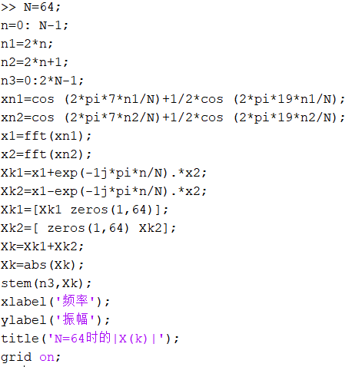

绘制图形如下：

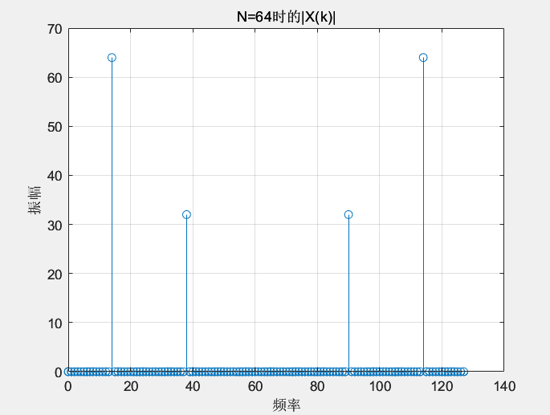

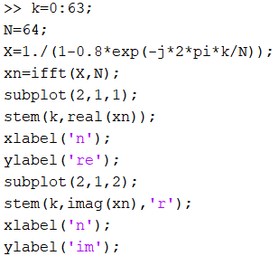

绘制图形如下：

